Hiện nay các tỉnh, thành trong cả nước đã quyết định cho học sinh nghỉ học ít nhất thêm 2 tuần nữa để tránh dịch Covid-19. Đây là việc cần thiết vì sức khỏe của toàn dân là trên hết. Tuy nhiên vấn đề là học sinh sẽ học gì trong những ngày nghỉ này và nghỉ lâu như vậy các con sẽ quên kiến thức rồi việc quản lí con…..đây không chỉ là trăn trở từ phía các bậc phụ huynh mà còn là trăn trở của các thầy cô trường THCS Cao Bá Quát-Gia Lâm-Hà Nội.

Theo kinh nghiệm chia sẻ của 1 số phụ huynh lớp 6a6 thì có khá nhiều cách giáo dục, quản lí con trong thời gian này chỉ cần có sự phối hợp tốt giữa gia đình, nhà trường để đôn đốc các con:
1. Về phía gia đình
Theo chị Hà Thị Thảo-phụ huynh em An Điền các cha mẹ có thể dạy con học nấu ăn, dọn dẹp nhà cửa, làm việc nhà, vệ sinh cá nhân, lên kế hoạch học và chơi... dưới sự hướng dẫn của ông bà, cha mẹ. Hay nói rộng hơn là giúp con học cách tổ chức cuộc sống cá nhân và gia đình. Đây là việc học thiết thực và quan trọng bên cạnh việc học kiến thức ở trường. Chị cũng nói thêm là cha mẹ xây dựng kế hoạch càng cụ thể, càng chi tiết thì càng tốt. Bản thân chị cũng đã cùng con lập ra thời gian biểu phù hợp với lịch học của con ngay từ đầu năm học.
Rất có thể sau kỳ nghỉ, đây lại là khoảng thời gian trưởng thành nhất cho các con và cho cả cha mẹ. Quan trọng là cha mẹ phải coi đây như một cơ hội dạy con những điều quan trọng. Còn nếu không, những tuần nghỉ tránh dịch sẽ trôi đi trong mệt mỏi và chán nản của cả gia đình.
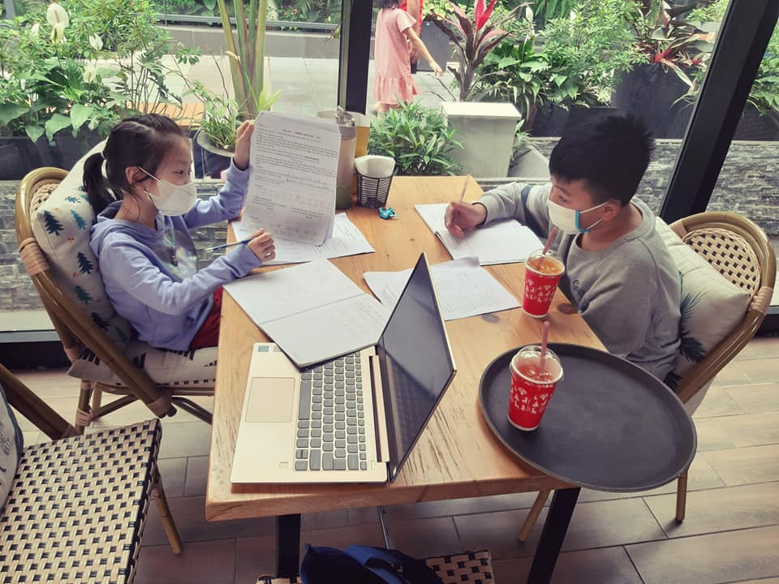
Chị Thảo nhắc các con mang sách vở theo để tranh thủ học bài mọi lúc mọi nơi.
(Hình ảnh do phụ huynh chụp lại)

2. Từ phía nhà trường và các cơ quan khác:
Hiện nay các giáo viên trường THCS Cao Bá Quát đã tích cực giao phiếu bài tập về nhà qua Mail từng lớp, Zalo, thực hiện ôn tập, chữa bài trực tuyến qua 1 số phần mềm như Zoom, Office 365…và bước đầu nhận được phản hồi khá tích cực từ phía phụ huynh và học sinh.
Qua 1 số buổi, các cha mẹ lớp 6a6 phản hồi con rất háo hức mỗi khi đến giờ học, thậm chí phụ huynh bạn Ngô Gia Khánh còn chia sẻ rằng con cố gắng ăn cơm nhanh và làm các công việc xong xuôi để được online trên phần mềm Zoom, để được gặp cô và các bạn, được giải đáp các vướng mắc ở các bài tập con chưa làm xong.
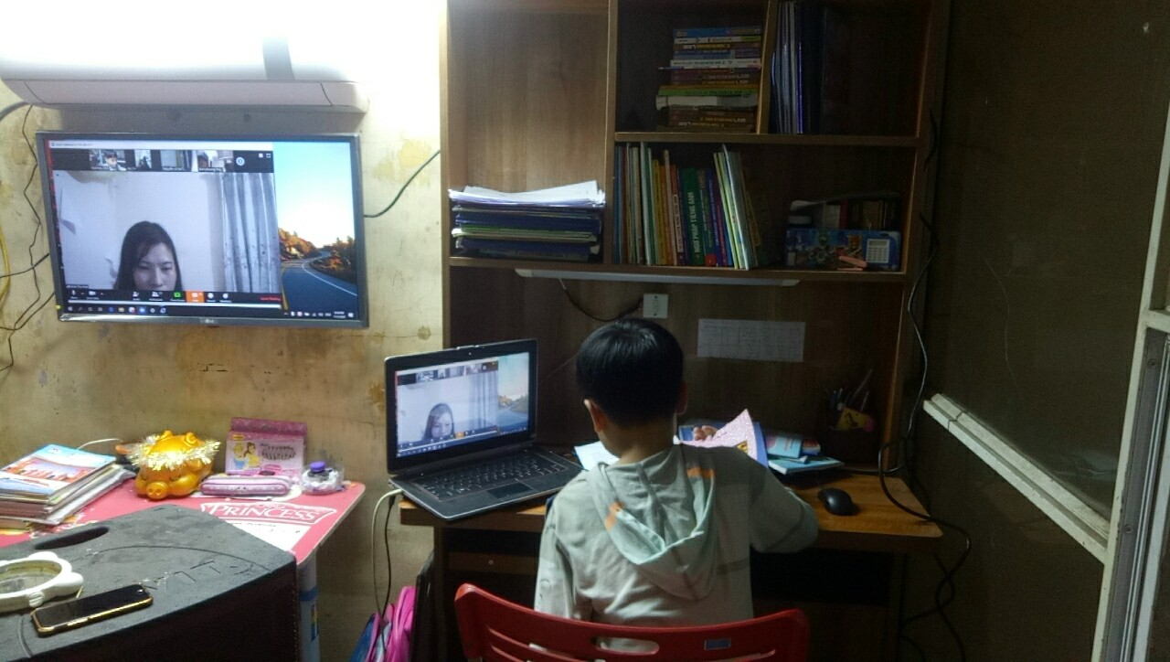
Một chú “khủng long con” đang ôn tập trực tuyến cùng GVCN và cả lớp
(hình ảnh do phụ huynh chụp lại)

Đối với các bạn về quê với ông bà để tránh dịch, GVCN có đề nghị cha mẹ gọi điện cho người thân mượn điện thoại hoặc máy tính có cài phần mềm Zoom và kết nối internet, trước mỗi giờ học ôn tập GVCN sẽ thông báo cụ thể theo khung giờ đã được cả lớp thống nhất để tạo điều kiện cho các con tham gia đầy đủ nhất có thể.
Để triển khai được cách học này, trường THCS Cao Bá Quát đã có một số buổi tập huấn cho giáo viên về các phần mềm hỗ trợ việc dạy học, từ đó GVCN có thể chọn ra được phần mềm đơn giản nhất phù hợp với đặc điểm lớp mình chủ nhiệm để triển khai tới phụ huynh và học sinh.
Ngoài ra, Đài truyền hình Hà Nội đã tiến hành phát sóng dạy học trên truyền hình, lịch học cho từng môn, từng khối được nhà trường, thầy cô thông báo cụ thể về từng lớp. Điều này đã góp phần giải quyết sự lo lắng cho phụ huynh khi dịch bệnh ngày một diễn biến phức tạp, thời gian nghỉ lại kéo dài.
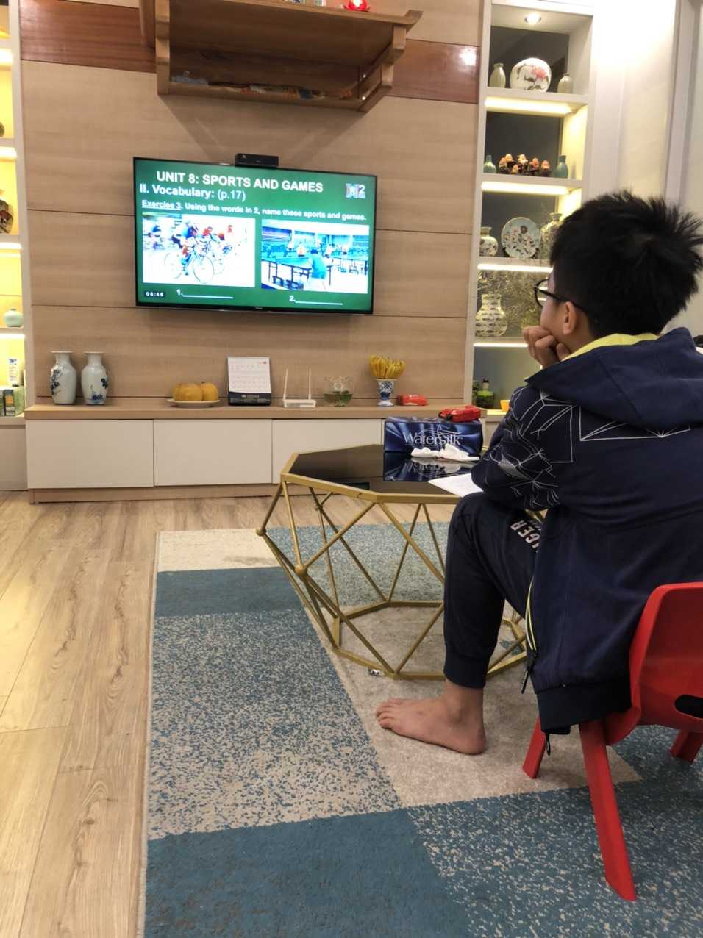
Học sinh lớp 6a6 học trên truyền hình
(hình ảnh do phụ huynh chụp lại)
Như vậy,bằng sự phối hợp tích cực giữa Ban giám hiệu, gia đình, GVCN và các GV bộ môn trường THCS Cao Bá Quát, nỗi lo lắng về vấn đề học tập của các bạn lớp 6a6 đã phần lớn được giải quyết. Giờ đây khoảng thời gian nghỉ mùa dịch bệnh thực sự trở thành thời gian rèn luyện kĩ năng tự học, chủ động, tích cực có định hướng ,cũng là cơ hội để các con rèn luyện thêm nhiều kĩ năng khác khi Việt Nam và Thế giới đang đoàn kết chống đại dịch Covid-19.
GVCN LỚP 6A6
Nguyễn Thị Thu Hoài

